Inserción del tubo Insides™ - Instrucción de trabajo
Antes de utilizar este documento, lea detenidamente la Guía de Configuración del Sistema Insides™ y las Instrucciones y Descripción Técnica del Sistema Insides™.
Esta instrucción de trabajo debe servir de aviso visual y recordatorio de las tareas clave, pero no contiene toda la información necesaria.
- Preparar el puesto de trabajo.

- Guantes
- Lubricante
- Tijeras
- Aparato de ostomía
- El tubo Insides™
- La bomba Insides™

Prepare el tubo Insides™.

Tire del manguito de retención hacia la base del tubo, sobre el lubricante. A continuación, tire de él hacia delante y hacia atrás, por encima del lubricante, hacia el extremo abombado. Repita la operación hasta que el manguito de retención se mueva libremente.
Lubricar el tubo a ambos lados del manguito de retención con 10-20 mL de lubricante de base acuosa.

Lubrique la sección bulbosa del tubo.

Asegúrese de que la guía se asienta en la punta de la característica bulbosa.

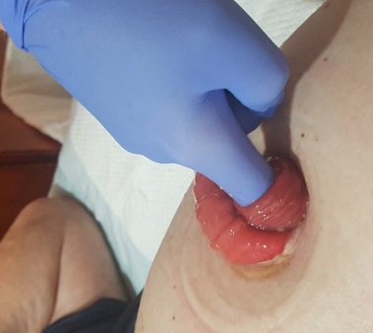

- Palpar digitalmente el intestino distal para determinar si la sonda es adecuada, así como la dirección y distancia a la fascia.

- Preparar el tubo para la inserción.
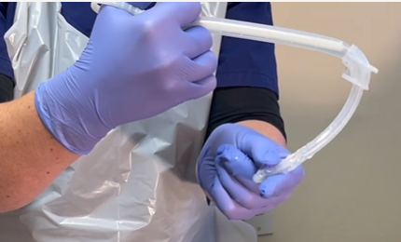
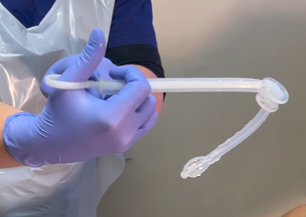

Pellizque la característica bulbosa y hágala rodar entre sus dedos para colapsar aún más el tubo. ASEGÚRESE DE QUE LA GUÍA PERMANECE DENTRO DE LA PUNTA.
Contraiga la característica bulbosa del tubo introduciendo la guía hasta que la base del tubo toque el tope de la guía. Apriete la guía a través del tubo para mantener la posición.

- Introduzca la sonda y aplique una suave presión hasta que los rasgos bulbosos pasen de 10 a 20 mm de la fascia abdominal.

- Sujete el manguito de retención para mantener el tubo en su sitio y retire la guía.

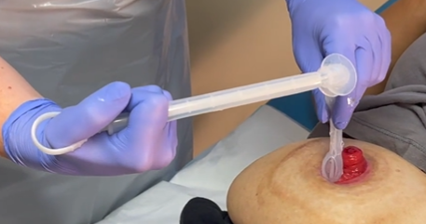
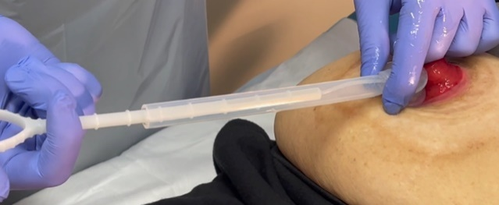

- Deje que la sonda se asiente en su posición natural y, a continuación, mueva el manguito de retención para que se sitúe a 1-2 mm del estoma.

- Si utiliza un aparato de ostomía de 2 piezas, enrosque la placa base sobre el tubo y fíjela en su sitio.

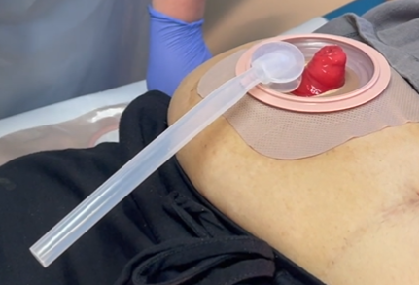
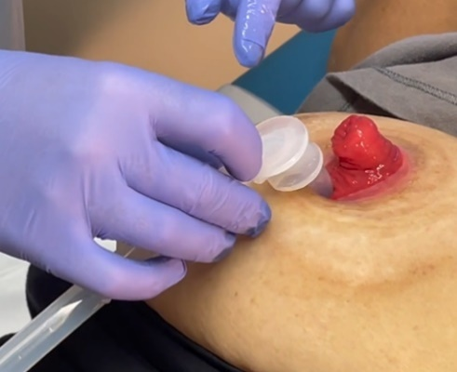

- Sostenga el aparato de ostomía contra el tubo y bombee para determinar la longitud adecuada del tubo.

- .

- Recorte el tubo a la longitud deseada.

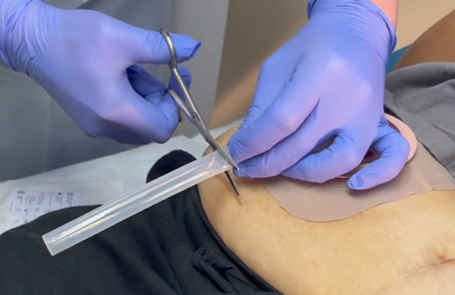
- Conecte la bomba al tubo. La Bomba debe ser presionada hasta el tercer anillo de la bomba.

- Vuelva a medir el aparato de ostomía contra el tubo y la bomba para asegurarse de que hay un espacio de 10-20 mm desde la parte inferior de la bomba hasta la bolsa.

- Coloque con cuidado el tubo y la bomba en el aparato de ostomía y fíjelo en su sitio.

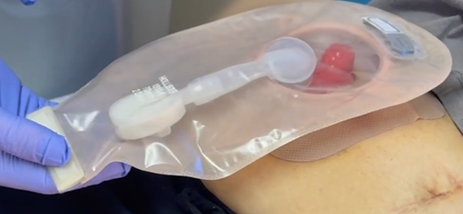
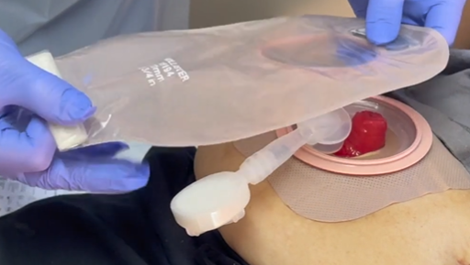
10-20 mm

